E2A-S106-4P-840-100S

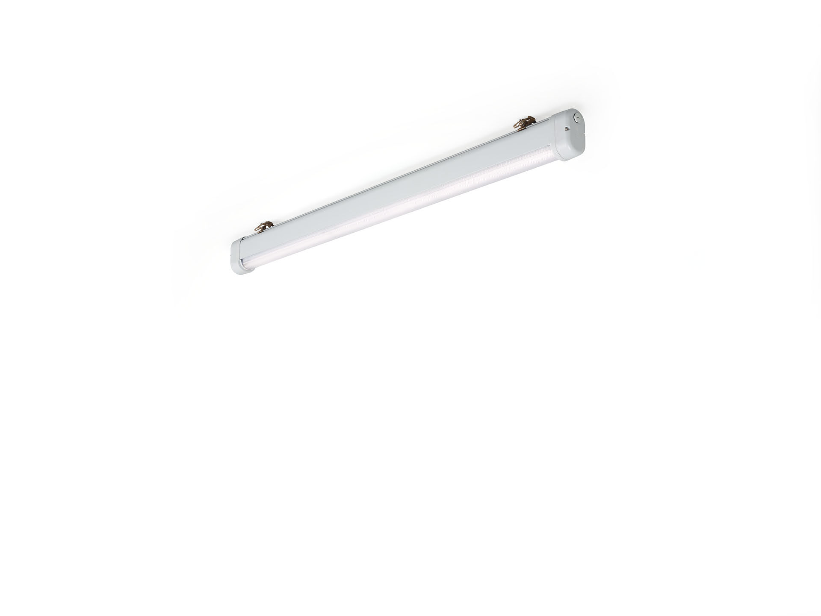
- Damm- och vattentät industriarmatur, med överspänningsskydd (LN/PE) 2kV/4kV.
- linjär lins optik, akryl (PMMA), asymmetrisk ljusfördelning.
- För krävande miljöer. Anpassad för frätande miljöer (kategori C1 till C4 enligt EN ISO 12944) med behandlade fästen som är elektromekaniskt polerade och lackade. Korrosionstestade enligt EN 60068-2-60 mot frätande gaser.
- Dimensioner: 1620 mm x 80 mm x 135 mm.
- individuell linjär
- Ljusflöde: 10000 lm, Specifikt ljusutbyte: 155 lm/W.
- Energiförbrukning: 64.5 W, ej dimbar.
- Frekvens: 50/60Hz AC.
- Spänning: 220-240V.
- isoleringsklass: class I.
- LED med överlägset bibehållningsfaktor; efter 50000 brinntimmar behåller fixturen 95% av sin initiala ljusflöde.
- Färgtemperatur: 4000 K, Färgåtergivning ra: 80.
- Ljusfärgstolerans (initial MacAdam): ≤ 3 SDCM.
- Fotobiologisk säkerhet IEC/TR 62778: RG1.
- Lackerat aluminium armaturhus, RAL7035 - grå.
- IP-klassning: IP66.
- IK-klassning: IK06.
- IP underifrån: IP69K.
- Energieffektivitetsklass ljuskälla (EU 2019/2015): C.
- Glödtrådstest: 650°C.
- 5 års garanti på armatur och drivenhet.
- Certifieringar: CE, ENEC.
- Armatur med halogenfritt kablage.
- Armaturen har utvecklats och framställts enligt standard EN 60598-1 i ett företag som är ISO 9001 och ISO 14001-certifierat.

